九种量价关系之一——量增价涨
-【解放军】团长
股价在多头格局中，成交量会因为股价上升跟着放大（批注：量在价先，应是反过来吧），属于正常行为，称为“量增价涨”或“量价齐扬”。而当股价走势能够出现量增价涨，就代表股价在上涨过程中，投资人追价意愿强烈，（批注：此处表述大大的有问题，应该是意愿强烈决定量，而量决定了价2010.07.11）因此量能可以随着增加，所以我们看见的是多头的气势不断被延续，股票的筹码通过良性换手后（批注：所谓的“良性换手”如何理解？主力拉抬或是主力的外围力量轮流上阵？？2010.07.11），股价自然就随着垫高。特别注意的是量增幅度不宜过度放大，只能以适当的比率合理而温和地增加，万一突然冲出大量，就必须定位量能结构已经产生变化。因为突然冲出大量有可能是短期出货，也有可能是换手（批注：突然放大量反而应警觉，但个人认为这要结合股价位置研判，例如在低位突破下降通道上轨或股价前期高点或一个平台时就可能放大量甚至是巨量，随之而来的才可能是洗盘。总之，这整个第一段表述原则性错误，有误导作用。2010.07.11），分析的关键基础请参阅本书第二章。
一般量增价涨的走势，通常会发生在多头初升段、多头整理结束、多头末升段、空头盘整反弹与空头末期的盘底等五种行情结构中。
(1)多头初升段：当股价完成底部，从空头行情转为多头走势时，通常定位此为初升段行情，若股价出现上涨信号，宜伺机切入做多，此时出现的新高量，往往会有新高价，可以期待。
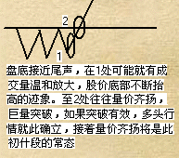
(2)多头整理结束：当股价已经从底部翻扬上涨一大段之后，代表股价属于回升行情，若利用黄金螺旋测量估计股价处于相对高位，应该注意股价容易针对上涨波段做拉回修正的行情，当股价修正结束后呈现再度上涨的多头走势，仍会伴随量增价涨的现象，只是此时如果出现创新高价的走势，不一定会跟随着出现新高量。（批注：图中4~5不一定量增价涨，如果出现量价背离，要小心已是头部出货期.2010.07.11）
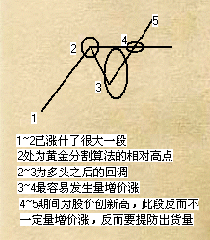
(3)多头末升段：当股价整理后续涨，在相对满足区出现成交量暴增，接着成交量迅速萎缩，价格却略为创高后便迅速拉回，暗示未来有机会将要进入强势修正的征兆。因为股价在高位或上涨已久的背景下，正是主力出货的最佳良机，所以量价关系会出现多头最后喷出现象，呈现“多头力竭”。因此在高位区，且疑为多头末升段的结构时，只要股价上涨而成交量异常大增，不论是否留有上影线，都暗示大户可能趁高出货。（批注：其实在图示2处主力已开始出货，4处为另一个出货点，很可能是主力出货未尽或主力的配合者再出货。2010.07.11）
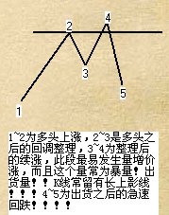
(4)空头盘整反弹：当股价趋势转空进行初跌段结束之后，会接着进行反弹的短期多头行情，反弹过程中，也会出现量增价涨的走势，但是因为上位解套及低位短线买多的获利卖压会在反弹末端出笼，往往会出现短期大量，使走势呈现止涨，并恢复原始下跌走势，根据经验法则，这种反弹行情约为1/2的幅度。
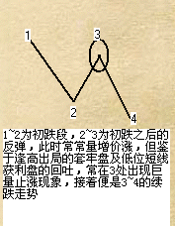
(5)空头末期：当股价处于空头下跌末期，股价进入打底过程，也会出现量增价涨走势，但是此处走势容易与空头中的反弹行情混淆。为了分辨其中差异，实际操作者往往会利用潮汐理论与波浪理论的特性，搭配测量系统预估走势最有可能的方向。当底部筑底完成，代表趋势将由空转多，操作者宜于底部确认完成时切入做多，或是利用《主控战略移动平均线》书中提出的乖离密技，率先进场布局。（批注：实际是判底，此处操作风险很大，搞不好这里只是地板，下面可能还有地下室。2010.07.11）
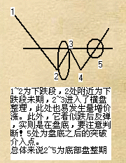
实际运用范例
在图l-2中，友达股价在2003年5月打出一个底部形态后上涨，故定位为初升段行情，于标示A的量价关系属于“量增价涨”，当时出现的新高量，通常还会有新高价可以期待，这是因为当时股价才刚上涨，投资人认为风险有限，追价意愿会较强，因此属于良性换手的现象之一。
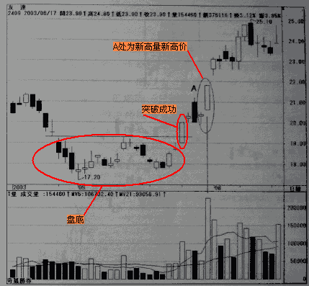
图1-2量增价涨的范例之一
请看图1-3，台泥股价从底部翻扬上涨后，利用黄金螺旋测量目标区的2.618倍幅被穿价满足之后，即进入回调修正的整理走势，在标示A的区域中，通常定位是属于“中段整理”，整理过程中，观察量价关系或是其他技术面的种种变化，只要没有对多头走势产生破坏，股价修正结束后自然会呈现再度上涨的多头走势。
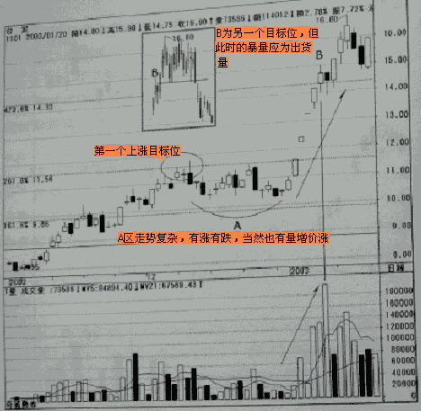
图1-3量增价涨的范例之二
在标示B穿越4.236倍幅，同时再出现新高量，因此必须注意主力是否有出货行为。因为4.236倍幅视为满足点之一，因此标示B后出现短线卖出信号，宜将手中多单出脱，小图中提供了后续走势的图形，是盘了一个头部之后，股价反转下跌，就可以定位标示B的量增价涨并非主力攻击盘，而是主力出货盘。
请看图1-4，台泥股价在2004年2月中旬，于标示A出现量增价涨的走势，当时已经进入相对高位的满足区，成交量较前一日暴增许多，所以有“量大好出货”的嫌疑，当日虽为中红蜡烛线，但是隔一日却无法再创新高，多头有怯战的现象，股价也随之拉回进入盘头的走势。
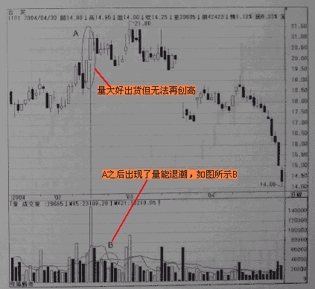
图1-4量增价涨的范例之三
后续的成交量也无法为继，并在标示B呈现“量能退潮”，暴大量后再出现量能退潮更增主力已于高位出货的疑虑，因此标示A可以定位为“多头力竭”的中红棒线，也是主力群趁机拉高出货的良机。
接着请看图1-5，台泥股价在2003年1月时盘一个头部下杀，成交量出现量能退潮，股价也顺势拉回。当完成头部的下跌，我们可以定位已经进入中期空头波动，当下跌到3月初时开始出现反弹走势，根据股价惯性，这是初跌段结束后的反弹，正常而言，会出现量增价涨的走势，且反弹幅度为前波下跌的1/2幅度。
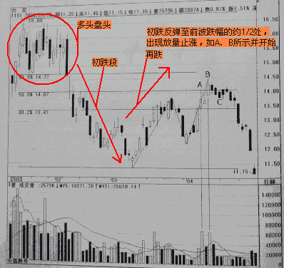
图1-5量增价涨的范例之四
反弹走势定位成短期多头行情，我们可以在标示A、B看见正好反弹到大约1/2的位置，同时呈现暴量止涨的现象，这里就是所谓上位解套及低位短线抢短多获利的卖压，只有认识不清的投资人会在此处不考虑风险而介入，这里也往往是下跌中继站，未来跌幅还会相当可观。标示C的信号暗示反弹已经结束，因为它跌破连续的“镊底”(参见《主控战略K线》第267页)组合。
图1-6是奇美电股价已经拉回相当幅度，走势有机会进入最后下跌波动中，当股价进入打底过程，正常会出现量增价涨的走势，在标示A与标示B就出现这样的现象，且为形态学中的W底形态，因此可以在底部完成时积极介入做多。
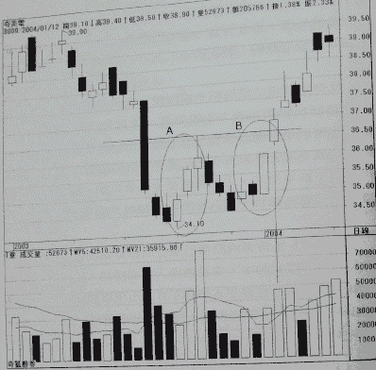
图1-6量增价涨的范例之五
相关知识补充：
“黄金螺旋法”其实就是黄金分割法。
一、黄金矩形简介
1、黄金矩形
黄金矩形是由一个以1为单位的正方形ABCD，加上一个长为1、宽为0. 618的长方形构成的图形BDFG。如图：
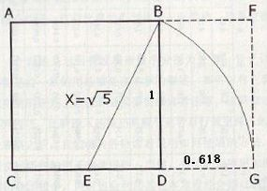
从上图可以看出，黄金矩形ACGF的长与宽之比为1.618：1。这就是黄金分割比中的数字。也就是说，黄金矩形中的比例关系，也来自黄金分割比。
2、黄金矩形的螺旋扩展
上面说了，黄金矩形是由一个以1为单位的正方形加上一个长为1、宽为0.618的长方形构成的图形，由黄金矩形。由同样的方法扩展开去，那么，可得到黄金矩形的螺旋扩展。
如图2：
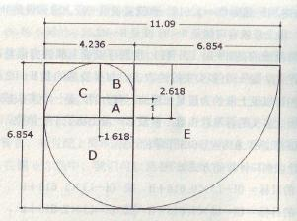
由此，我们可以得到黄金矩形的螺旋扩展是一系列以1为基础的数字：1、1.618、2.618、4.236、6.854、11.09……
二、黄金矩形的螺旋扩展与股价的关系
1、股价的上涨具有黄金螺旋的数字效应
股价的上涨与黄金矩形的螺旋扩展数据有极大的关系。在一轮上涨行情中，如果股价是上涨的，多头处于强势的走势当中，股价的波动应该持续向外扩散，而股价扩散的规律就是黄金螺旋的数字，即1、1.618、2.618、4.236、6.854、11.09……
当然，在一轮下跌行情中，如果股价如果股价是往下跌的，空头处于强势的走势当中，股价的波动也遵循1、1.618、2.618、4.236、6.854、11.09……的规律。
2、股价达到一定的倍幅时，会进行修整。
这是最重要的一环。股价在上涨过程中，不可能永不停息的涨下去；股价在下跌过程中，也不可能永不停息的跌下去，而是在达到一定倍幅的时候，股价要停下来，进行修整。要么是良性换手，震走跟风盘；要么是老庄离场，新庄再进；要么就是行情到头。
三、实例说明
这里仅以上证指数从2008年11月6日从1664点开始到3478点结束来验证黄金螺旋的数字效应的正确性。
如图3：
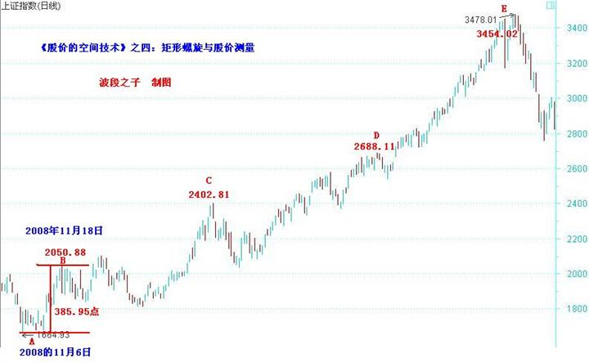
1、大盘从2008年11月6日的1664.93开始上涨，第一波上涨到11月18日，到达2050.88。这一阶段的幅差为385.95点。
2、C点的测量由A到B的幅差乘以一个黄金螺旋的数字，得到一个数值，这个数值就是大盘到达后，要修正的点位。
（2050.88-1664.93）*1.618+1664.93=2289.39
我们把385.95乘以1.618这个倍幅，得到的数值为2289.39。大盘最终涨到2009年1月17日的2402.81，实际误差为113点。然后大盘回调。
［注］如果你懂得黄金螺旋的数字法则，到达一个我们得到的数值后，大盘由于人气的影响，不一定马上停下来（批注：此话有问题，什么叫“停不下来”？这应该也是自然因素之一，早已包含在黄金法则之内），但到达倍幅的值以后，我们就要异常谨慎地等待回调。
3、回调后，大盘继续上涨，到达D点。C点是幅差乘以1.618得到的，那么D点我们乘以2.618，得到2675.35，实际上，大盘的D点为2688.11，误差仅为13点。多么神奇啊！385.95*2.618+1664.93=2675
4、大盘从D点小幅回调后继续上涨，到达E点。我们再用幅差385.95乘以4.236，得到的数值为3299.81。而大盘涨到2009年7月29日的3454点开始巨阴回调，误差154点。其实，如果在3299.81点以后，密切注意大盘的走向，那么，完全可以避免大盘“729”的大跌。385.95*4.236+1664.93=3299.81
这就是神奇的黄金矩形的螺旋扩展数据！

